«Лексические темы недели как всестороннее средство формирования речи дошкольников (5-6 лет)».
Методическая разработка



Л.Н.Алексеева, воспитатель.

Пояснительная записка
Актуальность:
Одна из важнейших задач детского сада – развитие у детей связной речи на основе овладения литературным языком, а так же воспитание коммуникативных навыков. Овладение родным языком является важным элементом формирования личности, оно тесно связано с умственным, нравственным и эстетическим развитием. Освоение ребенком языка, связной речи дает ему возможность рассуждать, спрашивать, делать выводы, свободно общаться. Недостаточное внимание к речевому развитию ребенка, недоработки со стороны взрослого, могут пагубно сказаться в будущем бедностью языка, косноязычием, скованностью, причем потери эти нередко бывают невосполнимыми.
В последние годы, сложилась ситуация, которая показывает, что количество детей с отклонениями в речевом развитии растет. Таким детям необходима совместная помощь логопеда, психолога, воспитателя, родителя.
На сегодняшний день существует множество методик, с помощью которых можно регулировать процесс развития речи у детей. Одна из таких методик – применение принципа тематического подбора воспитательно-образовательного материала.
Сосредоточение на определенной лексической теме заданий, дидактических игр и упражнений дает возможность сформировать у детей навыки обобщения, обогатить и активизировать словарный запас, развить прочные навыки словообразования и словоизменения. Педагоги учат с детьми стихи, отгадывают загадки, выполняют упражнения, способствующие общему развитию в рамках одной лексической темы.
Важнейшим условием совершенствования речевой деятельности является осуществление всей образовательной деятельности по лексическим темам в течение одной недели. Педагоги, планируют свою работу таким образом, что определенный отрезок времени (неделя) дети изучают какую-либо одну лексическую тему.
В данном планировании воспитательно-образовательной деятельности представлены: лексика для детей; пальчиковые игры; упражнения на координацию речи и движения; чтение стихов, загадки; игры и упражнения и другие виды деятельности по одной лексической теме в течение дня.
Содержание образовательной работы строится на постепенном расширении кругозора детей, углублении и расширении объема знаний в контексте темы. Слова, с которыми знакомятся дети на занятиях, повторяются во время игр, в различных режимных моментах и ситуациях. Обучение проходит гораздо успешнее, если используются дидактические игры и упражнения по определенной лексической теме.
Эффективность деятельности педагогов в работе с детьми повысится, если будет решена одна из более сложных проблем – устранение различия в позициях педагогов и родителей по вопросам речевого развития.
Очевидно, что именно помощь родителей в коррекционной работе обязательна и чрезвычайно ценна. Во-первых, родительское мнение наиболее авторитетно для ребенка, а во-вторых, у родителей есть возможность каждый день закреплять формируемые навыки в процессе непосредственного повседневного общения, во время игр, прогулок, экскурсий, посещения больницы и так далее, т.е. в повседневной жизни. Встает проблема в выборе правильно отобранных пособий, программ, игр, рекомендаций.
Опыт работы с детьми, имеющими в диагнозе ПМПК нарушение речи, и их родителями, привел нас к необходимости создания методического пособия, ЦЕЛЬЮ которого является оказание практической помощи педагогам ДОУ, родителям детей в приобретении и освоении передовых знаний как теоретического, так и практического характера, а так же повышения эффективности коррекционно-воспитательной работы с детьми.
Данное методическое пособие адресовано воспитателям детских садов, учителям-логопедам, родителям (как форма совместной работы с родителями и воспитателями логопедических групп, а также самостоятельное использование), учителям-дефектологам, педагогам-психологам.

Особенности формирования речи у детей дошкольного возраста 5-6 лет.
Дети очень рано начинают проявлять интерес к языку, что является важным признаком интеллекта. «Родное слово – сокровищница всякого умственного развития и сокровищница всех знаний», – утверждал К. Д. Ушинский.
Дошкольный возраст – это период активного усвоения ребенком разговорного языка, становления и развития всех сторон речи – фонематической, лексической, грамматической. Полноценное владение родным языком в дошкольном возрасте является необходимым условием решения задач умственного, эстетического и нравственного воспитания детей в максимально сенситивный период развития. И чем раньше будет начинаться обучение родному языку, тем свободнее ребенок будет им пользоваться в дальнейшем. В дошкольном возрасте расширяется круг общения детей. Дети, становясь более самостоятельными, выходят за рамки узкосемейных связей, начинают общаться с более широким кругом людей. Расширение круга общения требует от ребенка полноценного овладения средствами общения, основным из которых является речь. Высокие требования к развитию речи предъявляет и усложняющая деятельность ребенка.
С.Л. Рубинштейн говорил о том, что речь – это деятельность общения – выражения, воздействия, сообщения – посредством языка, речь –это язык в действии. Речь, и единая с языком, и отличная от него, является единством определенной деятельности – общения – и определенного содержания, которое обозначает и, обозначая, отражает бытие. Точнее, речь- это форма существования сознания (мыслей, чувств, переживаний) для другого, служащая средством общения с ним, и форма общественного отражения действительности.
Первоначальная функция речи коммуникативная. Речь – это процесс общения, который возникает и развивается под влиянием потребности в общении и служит целям общественного объединения людей. Речь является одним из показателей развития ребенка. Она реализует несколько потребностей ребенка: коммуникативная, информативную, познавательную (развивающую), что уже говорит о ее большой значимости.
Развитие речи для ребенка играет основополагающую роль. Развитие речи лежит в основе общения в семье. Развитие речи это основное средство достижения желаний для личности. Без развития речи невозможна полноценная коммуникация человека в обществе. Развитие речи лежит в центре обучения ребенка.
Работа по развитию речи детей должна быть комплексной и решать задачи, которые связаны со всеми сторонами речевого развития – фонематической, лексической, грамматической. Всестороннее влияние на речь детей является обязательным условием развития связной речи. Но стихийное развитие речи не может поднять ребенка на более высокий уровень, необходима помощь взрослого, т.е. целенаправленное обучение и общение. Кроме того, взрослый пробуждает интерес ребенка к языку и побуждает к творчеству.
Своевременное и полноценное формирование речи в дошкольном возрасте – одно из основных условий нормального развития ребенка и в дальнейшем его успешного обучения в школе. Любая задержка и любое нарушение в ходе развития речи ребенка отражается на его поведении, а также на его деятельности в разных его формах.
Современное и полноценное овладение речью является первым важнейшим условием становления у ребенка полноценной психики и дальнейшего правильного ее развития. Современное – значит начатое с первых дней жизни ребенка. Полноценное – значит достаточное по объему языкового материала, побуждающее ребенка к овладению речью в мере его возможностей на каждой возрастной ступени.
Речевое развитие детей это - развитие умений понимать и пользоваться языком: развитие фонематического слуха, звукового анализа, словаря, грамматических категорий, развитие коммуникативных умений, навыков и умений связной речи. Среди многих важных задач воспитания и обучения детей дошкольного возраста в детском саду обучение родному языку, развитие речи, речевого общения – одна из главных.
Речь детей, для развития которой уделялось большое внимание родителями и педагогами, в данном возрасте практически не отличается от речи взрослых. От того на каком уровне она находится, зависит успешное овладение грамотой и письмом в школе. Если старший дошкольник меняет местами звуки и слоги в устной речи, то он точно так же будет это делать во время чтения и письма. Недостаточный словарный запас и неразвитая связная речь, будут мешать ребёнку в школе пересказывать текст из учебника или объяснить, как он получил ответ и решение задачи.

Особенности развития речи детей 5 – 6 лет.
Развитие речи детей в старшем дошкольном возрасте – одна из главных задач воспитания. Становление и развитие грамматической стороны речи это фундамент для последующего усвоения родного языка.
В совершенствовании грамматического строя речи старших дошкольников центральной задачей является формирование языковых обобщений, оно строится на обучении детей самостоятельному образованию новых слов, пониманию смысловых оттенков слова, а также на использовании в своих рассказах разнообразных грамматических конструкций и способов связи между предложениями. Осознание словесного состава предложения является основой усвоения грамоты и сознательного оперирования языком в любом связном высказывании.
Ребенок 5 – 6 лет стремится познать себя и другого человека как представителя общества, постепенно начинает осознавать связи и зависимости в социальном поведении и взаимоотношениях людей. Ребенок совершает положительный нравственный выбор (преимущественно в воображаемом плане).
В это время происходит изменение в представлениях ребенка о самом себе; оценки и мнение товарищей становятся для них более существенными. Повышается устойчивость взаимоотношений со сверстниками. Общение становится менее ситуативным.
К 5 годам дошкольники обладают довольно большим запасом представлений об окружающем мире, эти представления они получают благодаря своей активной деятельности, стремлению задавать вопросы и экспериментировать.
В данном возрасте дети обычно готовы к правильному восприятию и произношению всех звуков родного языка, правильное произношение становится уже нормой. Он способен сам обнаружить речевые дефекты произношения у других детей и некоторые недостатки своей речи.
Запас слов у ребенка 5 – 6 лет увеличивается до 2500 – 3000. В активном словаре появляются обобщающие слова, дети правильно называют широкий круг предметов и явлений окружающей действительности. В процессе употребления слов совершенствуется их произношение. В речи ребенка шестого года жизни, как правило, не встречаются пропуски, перестановки слов и звуков. Исключение составляют только некоторые трудные малознакомые слова.
Словарь детей старшего дошкольного возраста активно пополняется существительными, глаголами, прилагательными и наречиями. Они свободно используют средства интонационной выразительности, способны регулировать громкость голоса и темп речи.
На шестом году жизни продолжается совершенствование всей речевой системы. Словарь обогащается обобщающими понятиями, систематизируется (усваивают отношения антонимии – синонимии, многозначность). Развивается функция словоизменения: ребенок учится изменять существительное по падежам, глаголы по лицам и числам. Совершенствуется звуковая сторона речи. Ребенок начинает различать недавно усвоенные звуки (свистящие, шипящие, сонорные).
Активно овладевая системой склонения и спряжения, ребенок встречается с историческими чередованиями ( например: косил – кошу, гость – гощу, писал - пишу), представляющими сложность для детей этого возраста, особенно на фоне продолжающегося формирования фонематической системы: недостаточно сформированного фонематического восприятия и слухо – произносительных дифференцировок свистящих, шипящих и сонорных звуков. Чтобы усвоить это требуется большая языковая практика.
В этом возрасте запас слов детей совершенствуется, обогащается. Дети могут составлять сложноподчиненные предложения, многие пересказывают, составляют рассказы самостоятельно. Диалогическая и монологическая речь детей более совершенна. Некоторые дети уже умеют читать, составлять слово из звуков, выделять место нахождения звука (вначале, в середине и конце).
Комплексно-тематическое планирование в ДОУ.
Сущность, принципы, факторы.
Комплексно-тематическое планирование – это планирование по всем образовательным областям и направлениям развития детей.
Комплексно-тематическое планирование применяется в ДОУ и охватывает такие образовательные области как: познавательное развитие, речевое развитие, социально-коммуникативное развитие, физическое развитие и художественно-эстетическое развитие.
В каждом образовательном учреждении к оформлению комплексно-тематического плана предъявляются индивидуальные требования, однако имеются и общие принципы его оформления, которые необходимо соблюдать всем педагогам.
Принципы комплексно-тематического планирования:
- Принцип развивающего образования – предусматривает направленность на развитие каждого ребенка.
- Принцип комплексно-тематического построения воспитательно-образовательного процесса.
- Принцип интеграции – все образовательные области, интегрировано включенные в комплексно-тематическое планирование, должны соответствовать возрастным возможностям и потребностям детей.
- Принцип единства – воспитательные, развивающие и обучающие цели и задачи должны иметь единое направление на формирование у детей знаний, умений и навыков, необходимых для полноценного развития.
- Принцип соответствия – запланированное содержание и формы его реализации должны соответствовать возрастным возможностям и потребностям детей, а также психолого-педагогическим основам дошкольной педагогики.
При составлении комплексно-тематического планирования в ДОУ, педагогические работники должны учитывать, что основная формы работа с дошкольниками – это игра. Игра является ведущим видом деятельности детей дошкольного возраста и должна пронизывать все стороны жизни ребенка-дошкольника. Только в этом случае, возможно получить ожидаемые высокие результаты его общего развития. Игрой дошкольники удовлетворяют свои физические потребности в общении и движении, расширяют кругозор, получают практические навыки, необходимые для успешного обучения и жизнедеятельности.
В основе комплексно-тематического планирования «лежит» комплексно-тематическая модель, на основании которой педагоги планируют и организуют повседневную деятельность детей в ДОУ.
Комплексно-тематическая модель – это совокупность образовательных областей, объединенных с опорой на принцип тематического планирования образовательного процесса.
Описание комплексно-тематической модели образовательного процесса представлено в Научной концепции (под редакцией В.И. Слободчикова). В соответствии с данным описанием модель обязательно должна содержать основную тему, которая проходит через все дни плана. То есть в основе модели заложен принцип цикличности.
Целью комплексно-тематического планирования является разработка плана ежедневной деятельности детей в образовательном учреждении, на основании ряда темообразующих факторов и принципа соответствия возрасту детей-дошкольников, а также взаимосвязи данной деятельности с окружающей действительностью и интересами детей.
Основные темообразующие факторы, которые могут быть заложены в основу комплексно-тематического планирования (автор Н. А. Короткова):
- Реальные события, которые происходят в окружающем мире и вызывают у детей неподдельный интерес (явления природы, праздники, события и т.д.).
- Воображаемые события, взятые из известных художественных произведений, прочитанных с детьми ранее, а также тех, с которыми предстоит ознакомиться детям в текущем учебном году.
- Специально смоделированные воспитателем события, которые он подбирает в соответствии с воспитательно-образовательными целями и задачами.
- События, которые происходят в жизни ребенка и связаны с его возрастом, вызывающие у детей наибольший интерес и служат источником их развития.

Методические рекомендации
Советы родителям
Уважаемые родители!
В данное пособие входит тетрадь – практическое пособие для совместных занятий детей-дошкольников и взрослых по закреплению лексической темы.
Для того чтобы выполнение заданий по данной тетради приносили результаты, важно соблюдать ряд правил. Нельзя заставлять ребенка заниматься, ему должно быть интересно. Для этого можно включить фоном приятную музыку, позвать на занятие любимую игрушку и выполнять упражнения в виде игры.
Перед выполнением заданий в тетради необходимо:
- Проветрить комнату и выключить телевизор.
- Приготовить для выполнения задания: тетрадь, цветные карандаши.
- Занятия рекомендуется проводить в одно и то же время.
- Занятия проводятся в первую половину дня.
- Длительность занятий 20 –25 минут.
- Сделайте в тетради пометку для педагога, если, какое-то из заданий вызвало затруднение у ребенка.
Чтобы процесс усвоения шел интенсивнее, нужно как можно чаще применять в разговорах с ребенком данный лексический материал.
Алгоритм выполнения задания:
- Ознакомьтесь с содержанием домашнего задания, пояснениями выполнения заданий. Если затрудняетесь в понимании прочитанного, то лучше проконсультируйтесь с педагогом.
- Прочитайте задание для ребенка вслух. Графические задания дети могут выполнять самостоятельно.
- В конце занятия поинтересуйтесь, что у ребенка вызвало затруднение.
- Помогайте им – но не делайте работу за них.
- Поощряйте своего ребенка за хорошо выполненное задание, хвалите его, радуйтесь его результатам, связанным с положительной оценкой.
Выполнение всех заданий желательно. Это дисциплинирует ребенка, организует, подготавливает к восприятию программы в дальнейшем.
Желательно, чтобы домашние задания с ребенком постоянно выполнял один из родителей: это помогает ребенку и взрослому настроиться на совместную деятельность, выработать единые четкие требования и привыкнуть к ним.
Советы педагогу
Для того чтобы выполнение заданий приносили свои результаты, важно соблюдать ряд правил.
- Нельзя заставлять ребенка заниматься. Ему должно быть интересно.
- Приготовить для выполнения задания: тетрадь, цветные карандаши.
  - Занятия рекомендуется проводить в одно и то же время.
  - Занятия проводятся в первую половину дня.
  - Длительность занятий 20 –25 минут.
  - Обращаться с логопедической тетрадью бережно, и учить бережному обращению с ней ребенка.
  - Помогайте им – но не делайте работу за них.
Алгоритм выполнения задания:
- Ознакомьтесь с содержанием задания.
- Прочитайте задание для ребенка вслух.
- Графические задания дети могут выполнять самостоятельно.
- В конце занятия поинтересуйтесь, что у ребенка вызвало затруднение.
- Поощряйте ребенка за хорошо выполненное задание, хвалите его, радуйтесь его результатам, связанным с положительной оценкой.
Формируйте положительную мотивацию выполнения задания, его дальнюю перспективу.
Уважаемые педагоги!
Желаем вам в работе с детьми терпения, искренней заинтересованности и успехов.

ТЕМА: МОЙ ДОМ, МОЙ ГОРОД
1. Побеседуйте с ребенком: о нашей родине, о городе в котором живете.
- У каждого человека есть Родина – страна, где он живёт. Как называется наша страна? ( Ответы: Россия)
- А как называют жителей нашей страны? (Россияне)
- Наша страна самая большая в мире.
- Много в ней городов, рек, озёр, морей, гор и равнин. Но для каждого человека ближе и роднее то место, где он родился, ходит в детский сад, школу, работает и живёт. Это его малая родина. Дети, а вы знаете какое имя у нашей малой родины? (Да)
Прочитайте стихотворение об Армавире.
Между пойм Урупа и Кубани,
В грохоте раската майских гроз
Ты благоухаешь ароматом
Цвета вишен, лип и абрикос.

В летний зной прохладны и тенисты
Улицы и улочки твои,
Осенью ковер из желтых листьев
Устилает золотом своим.

Ты красив в любое время года,
Старый мой и новый Армавир,
В ясный день и даже в непогоду
Дорог ты всегда и сердцу мил.
Н. Демидова.
Рассмотрите вместе с ребенком картинки с изображением нашего города. Предложите ребенку рассказать, что он видит на картинках, дополняя его ответы.
Армавир-это очень старый город, в нем много домов, которые построены очень давно. Когда-то Армавир выглядел вот так , многие дома были украшены кованью(кузнецы из железа ковали разные узоры), или деревянными изразцами.
А сейчас Армавир стал другим, новые постройки выполнены с помощью современных материалов, город стал более красочным, живым и современным.
Армавир – это промышленный город, а как вы думаете, почему он так называется? В городе есть разные предприятия, где работают ваши родители.
Армавир славится спортивными достижениями. У нас в городе много спортивных сооружений: стадион, ледовый дворец, плавательный бассейн, спортивные площадки.
Все люди в нашем городе культурные и образованные, они посещают выставки и музеи, театры, в городе часто проходят концерты и праздники, на которых участвуют разные коллективы художественной самодеятельности.

Город светлый, город чистый
Город парков и аллей,
Смотрит солнышко лучисто
На макушки тополей.
Я люблю свой город нежно
Там живут мои друзья,
С папой, с мамой вместе, дружно
Мы гуляем здесь всегда.
Рассмотрите с ребенком фотографии, где вы вместе с детьми возле памятных мест города: в сквере, возле памятника А.С. Пушкину, возле фонтана, на спортивной площадке, на площади и т.д.). Пусть ребенок расскажет, с кем он сфотографирован, что это за место, чем оно памятно ему, примечательно.
Вспомогательные вопросы:
- С кем ты сфотографирован?
-Что это за место?
-Чем оно памятно, примечательно? (Я с мамой на детской площадке в сквере, мы любим там играть. Я с папой на площади и т.д.).

2. Игра «Где и кем работает мама (папа), что делает?»
Цель: расширять знания о профессиях родителей, обогащать словарный запас.
На каждой улице стоят жилые дома, в которых живут люди: взрослые и дети. Взрослые ходят на работу. Они трудятся для того, чтобы сделать наш город еще лучше.
Расскажите ребенку, где и кем работает папа, мама и другие родственники. После этого предложите ребенку поиграть с мячом.
Взрослый бросает ребенку мяч и спрашивает где работает мама, а он должен рассказать, где и кем она работает и т.д.

3. Игра «Какой».
Цель: обеспечение понимания и использования в речи слов-антонимов (большой - маленький, высокий – низкий, старый – новый). Напомнить ребенку о том, что предметы бывают разные (большой - маленький, высокий – низкий, старый – новый).
Далее взрослый показывает ребенку пару картинок и спрашивает, чем отличаются эти предметы (размером, высотой, возрастом). Попросите ребенка назвать и показать большой предмет, новый, и т.д.
4. Игра «Один - много» (именительный падеж множественное число).
Цель: развитие навыков образования и практического использования в активной речи форм единственного и множественного числа имен существительных.
Расскажите ребенку, что предметы в именительном падеже бывают в единственном числе – когда он один, а бывают во множественном- когда их несколько. Дом-один; много- дома, улица-улицы). Но есть такие слова, которые не изменяются, например: одно – пальто, много – пальто; одно – кофе, много – кофе.
дом – дома
улица - улицы
дерево – деревья
памятник – памятники
магазин – магазины

5.Пальчиковое упражнение: «В город выйду погулять»
Раз, два, три, четыре, пять,  В город выйду погулять.  Вдоль по улице иду,  Во все стороны смотрю.  Как красиво все кругом,  В городе моем родном! | ребенок «шагает» пальчиками обеих рук по столу.  На каждое название достопримечательности загибает по одному пальчику.

6.Раскрась дом и назови его части. Расскажи про дом, в котором ты живешь, какой он?
Цель: развивать связную речь, умение выстраивать распространённые предложения, применять относительные прилагательные, сложные слова, закрепить у детей знания о понятии «дом».
Попросите ребенка рассказать о своем доме, какой он, какие части у него есть.
Части дома: крыша, окно, дверь, стены, труба, ступенька.
Во время раскрашивания необходимо следить за правильностью держания карандаша и положение руки ребенка (локоть должен находиться на столе, а «не в воздухе», левой рукой держать лист), силу надавливания на карандаш.

7. Проедь по дорожке, не выходя за края, не отрывая карандаш от бумаги
(задание на развитие мелкой моторики). Предложите ребенку карандашом провести линию, (представить, что едет на машинке), стараться не отрывать карандаш от бумаги и не выходить за края рисунка.
Необходимо следить за правильностью держания карандаша и положение руки ребенка (локоть должен находиться на столе, а «не в воздухе», левой рукой держать лист).

Побеседуйте с ребенком
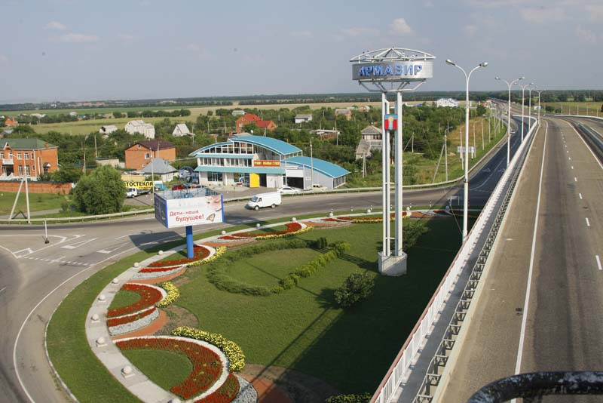

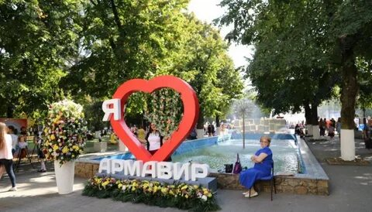

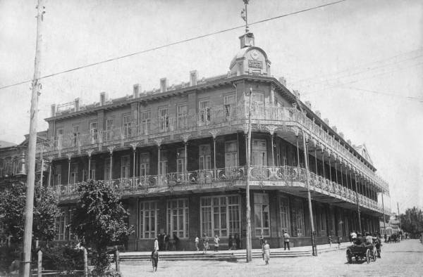

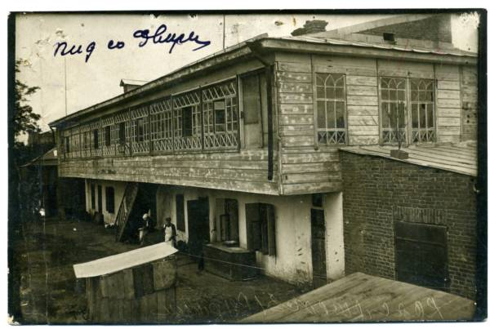

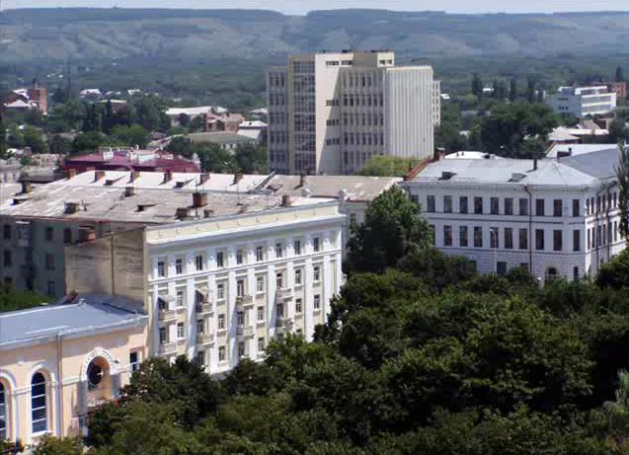

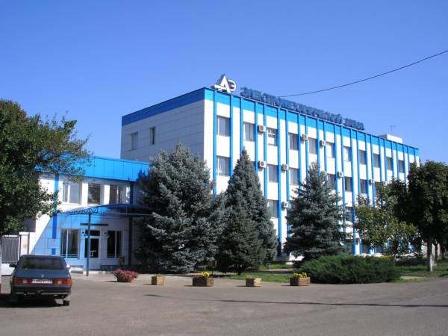

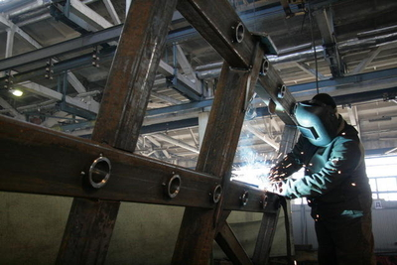

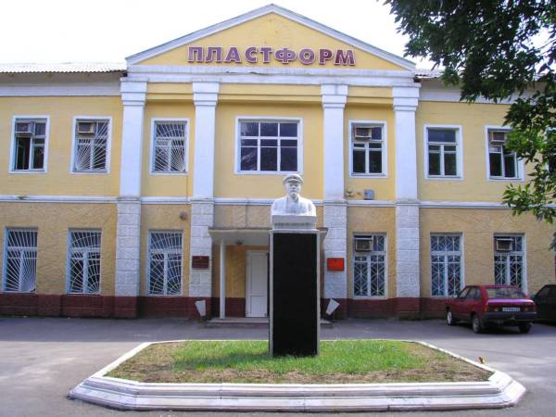

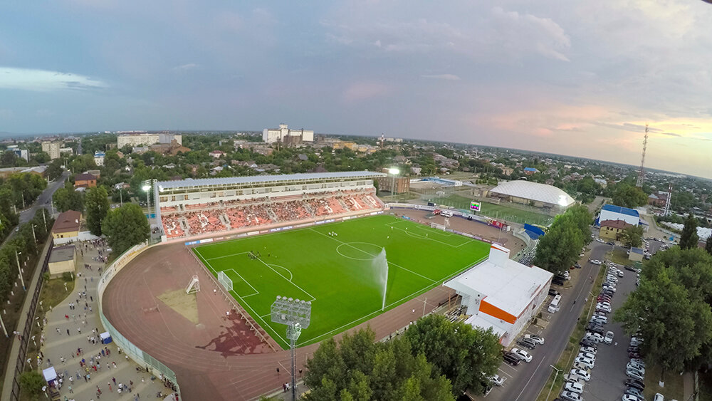

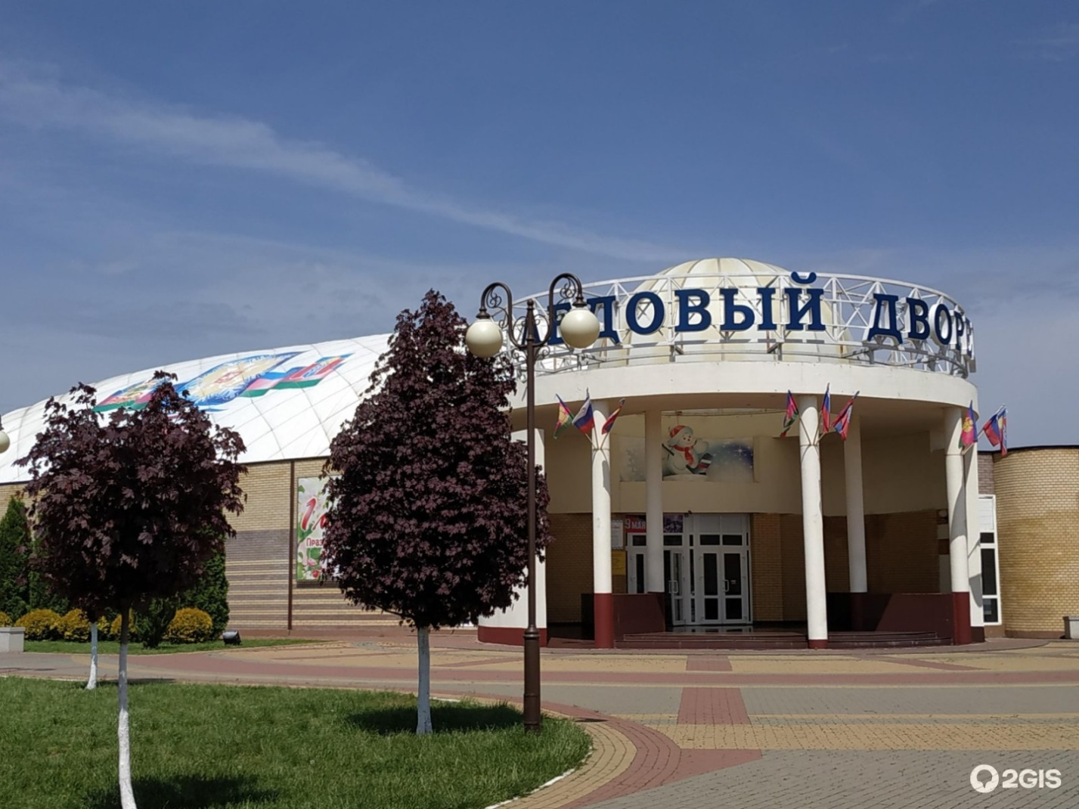



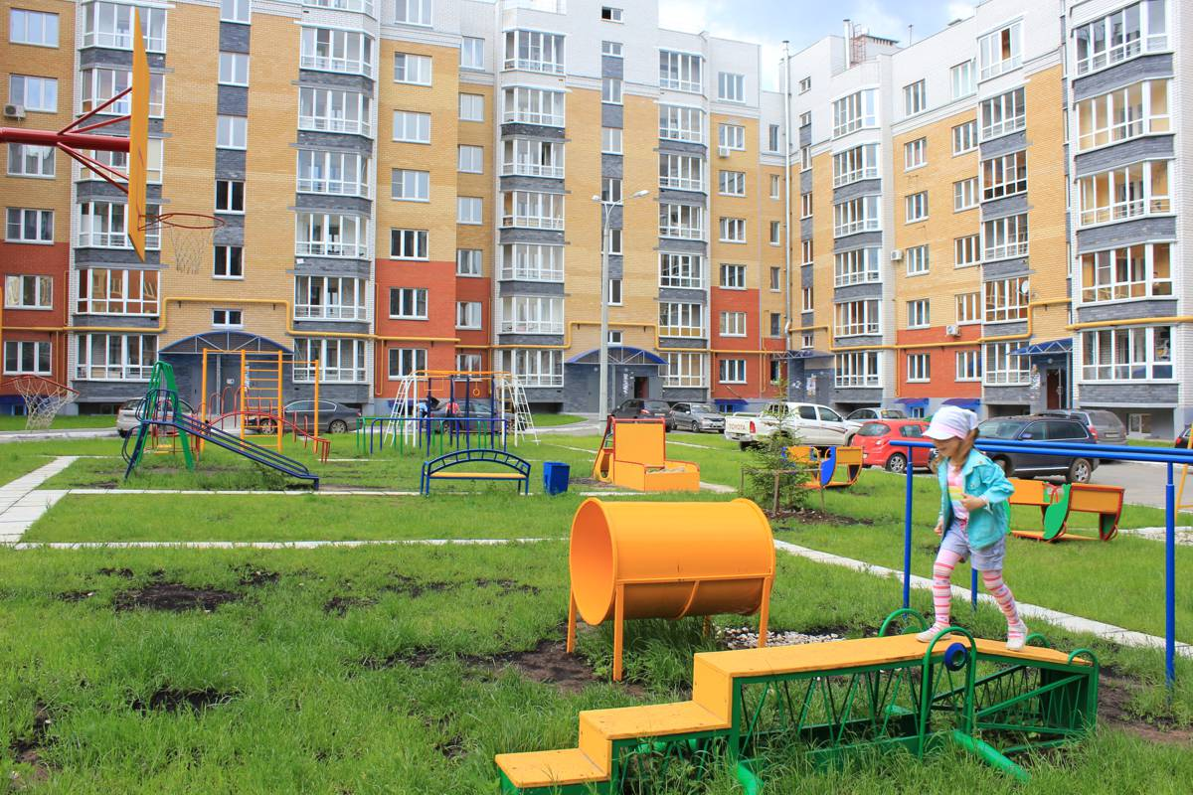

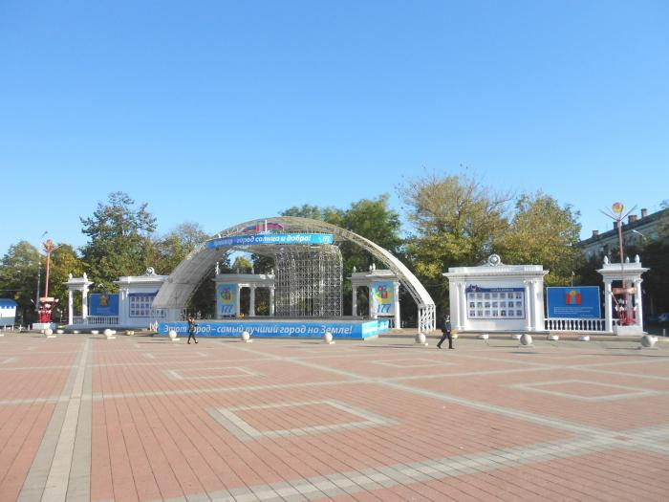

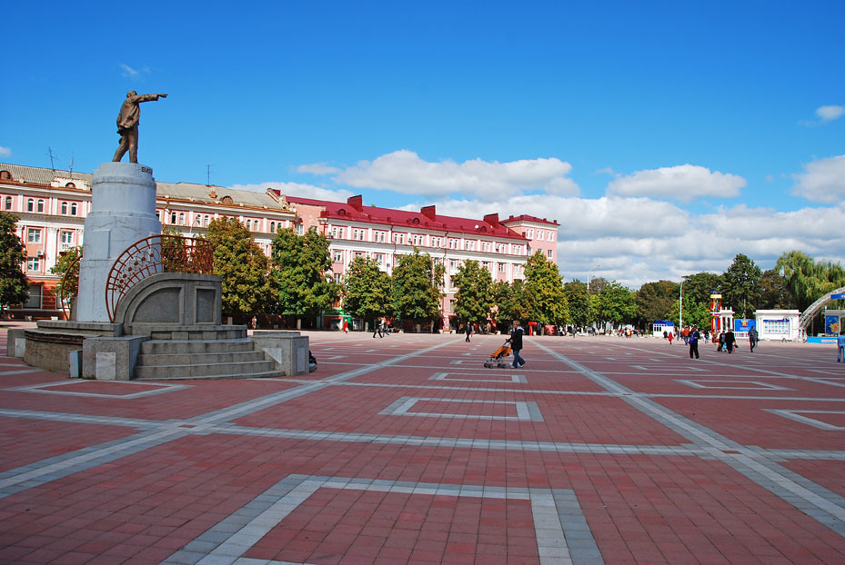

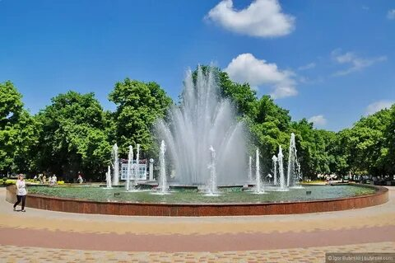

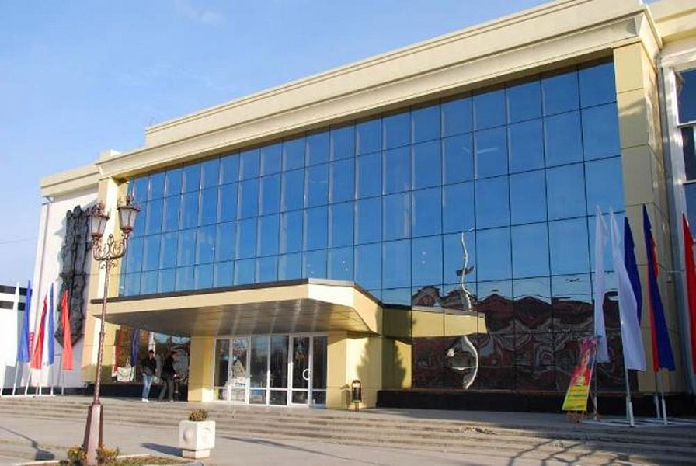

Игра «Какой».


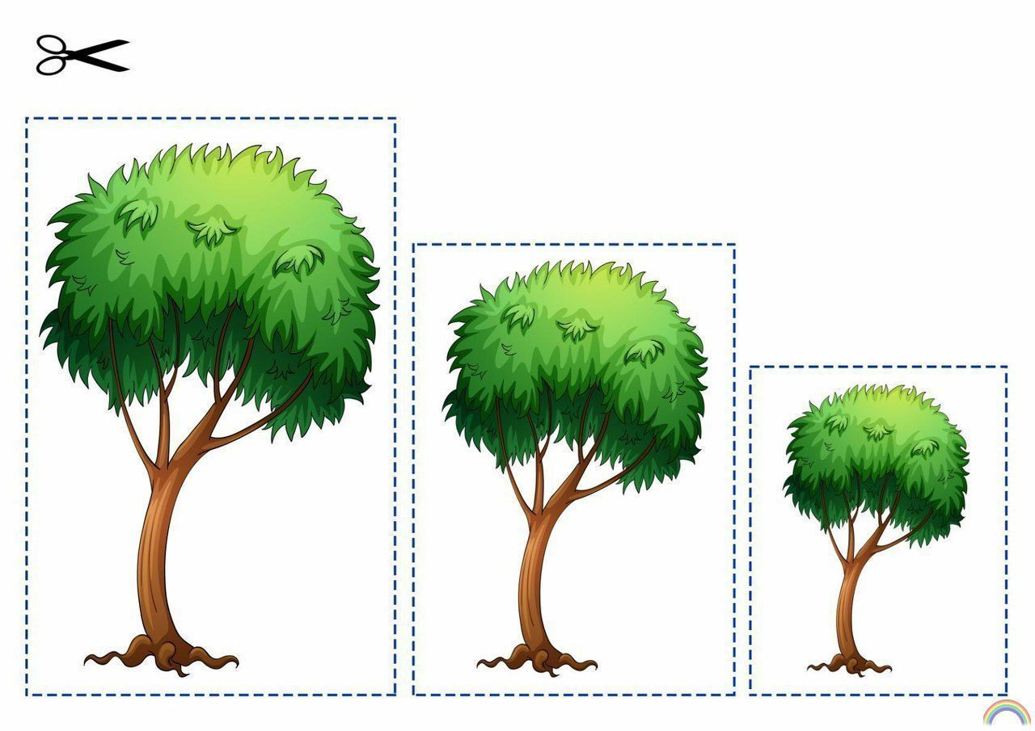

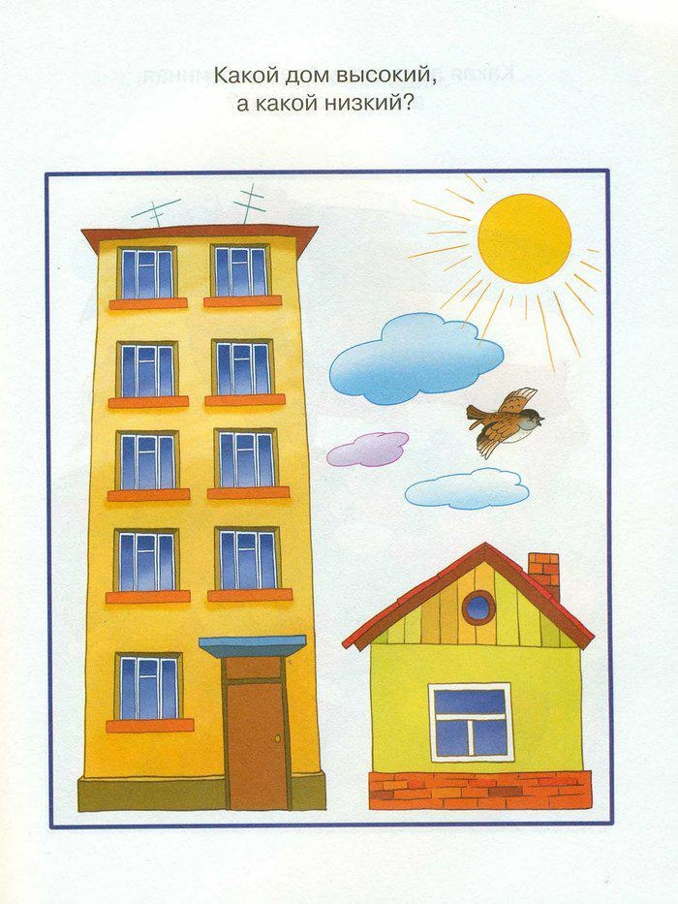

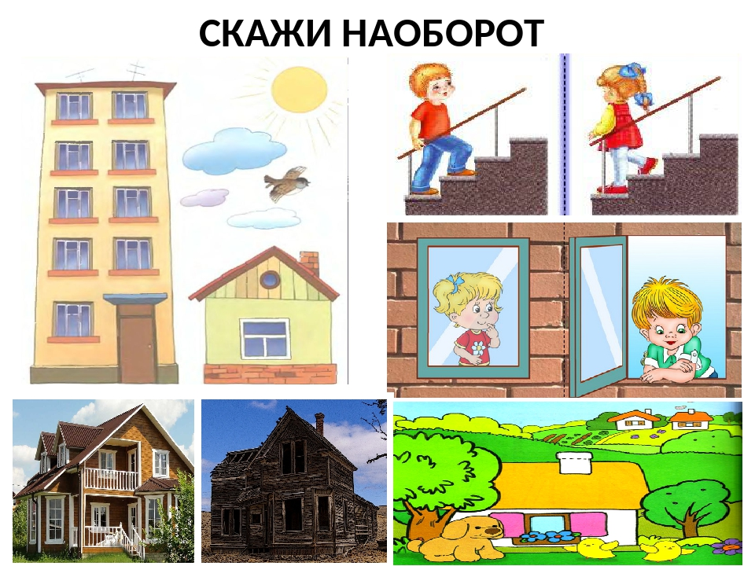

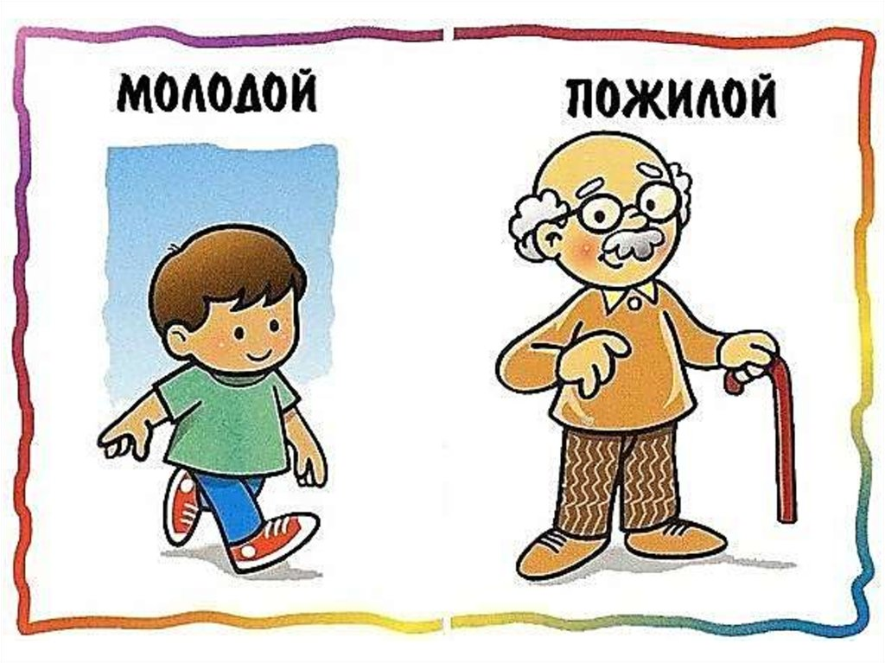

Игра «Один - много»
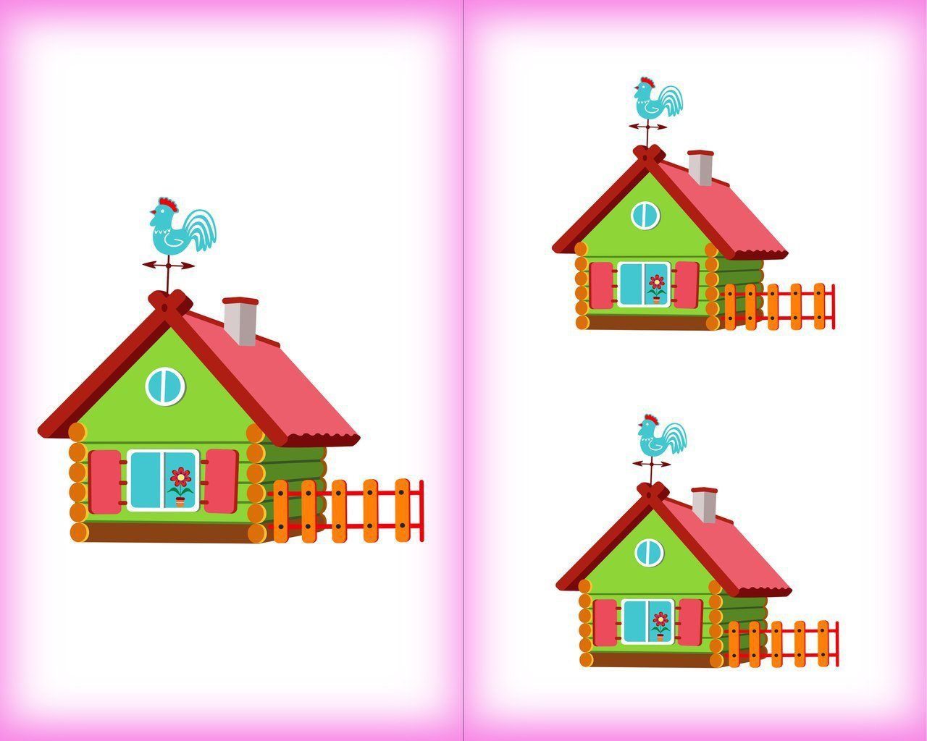

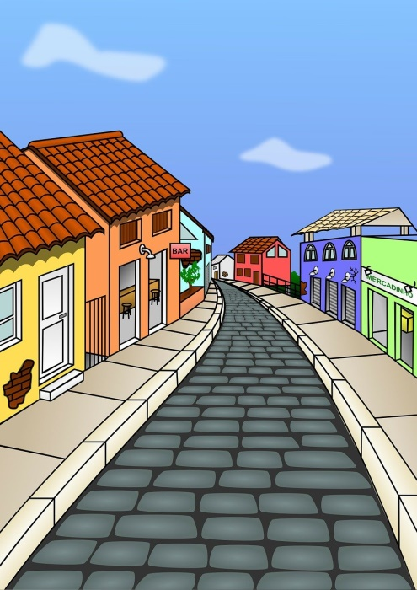
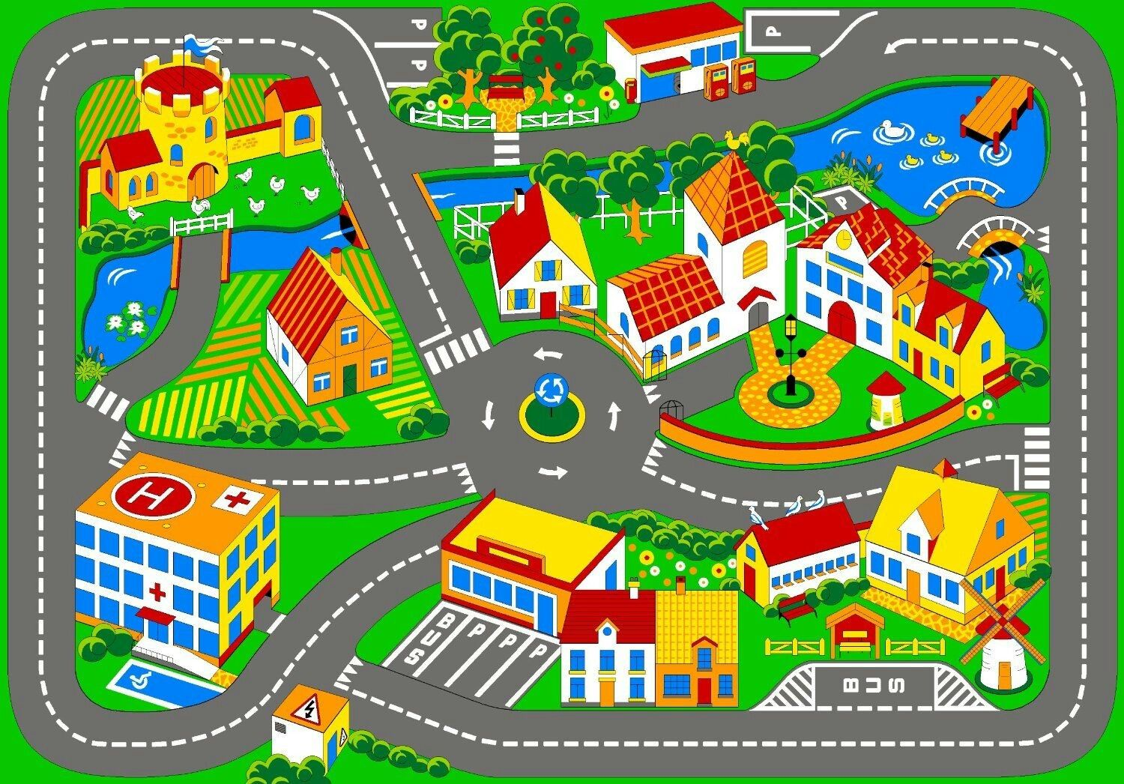

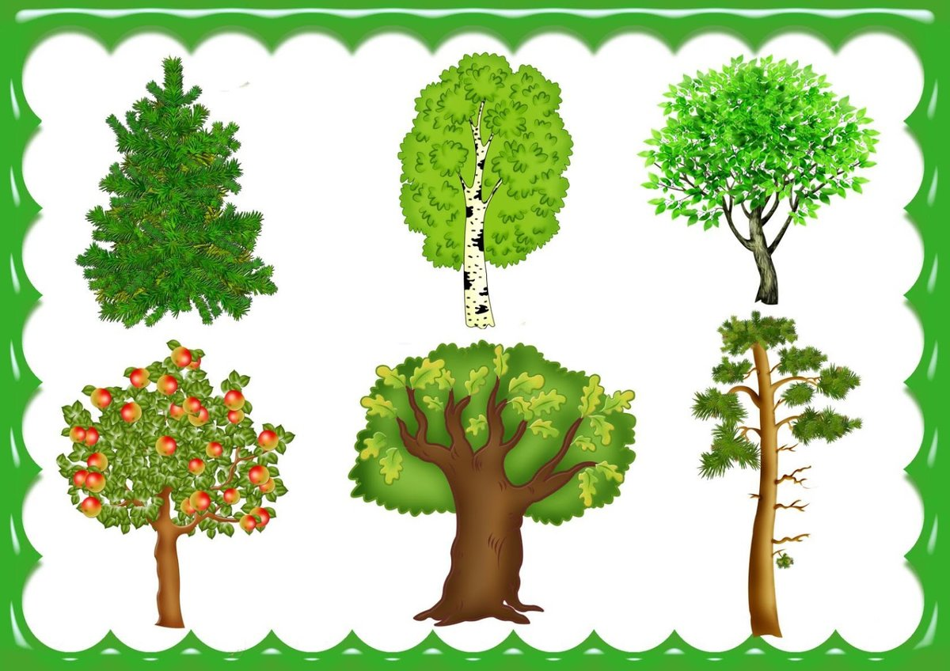
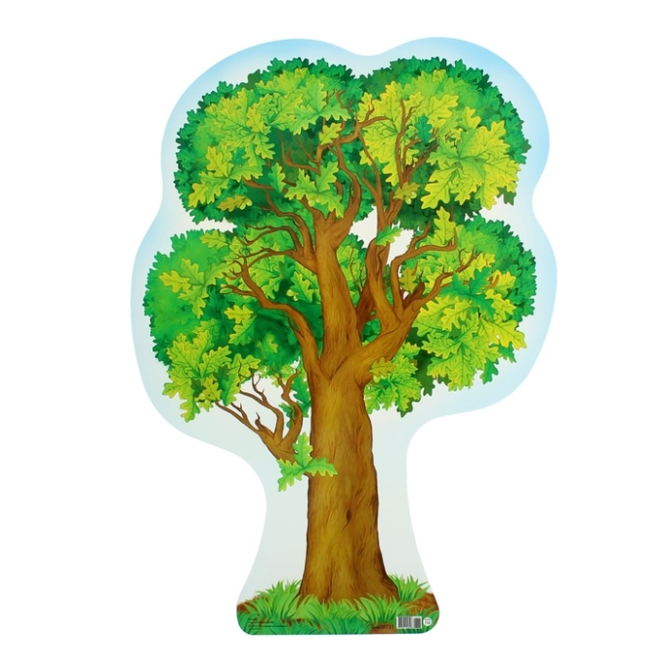

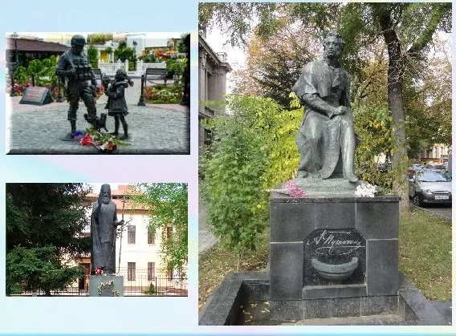

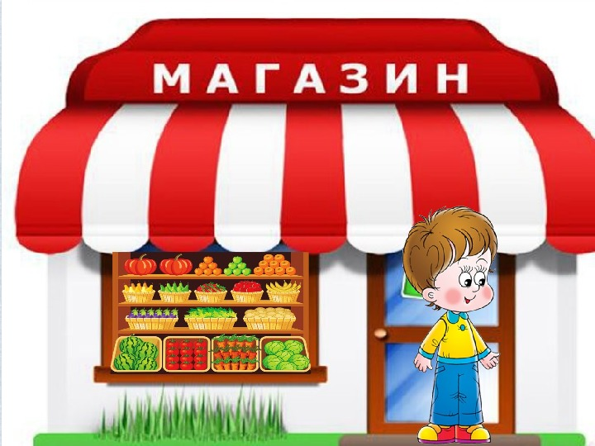



Пальчиковое упражнение:

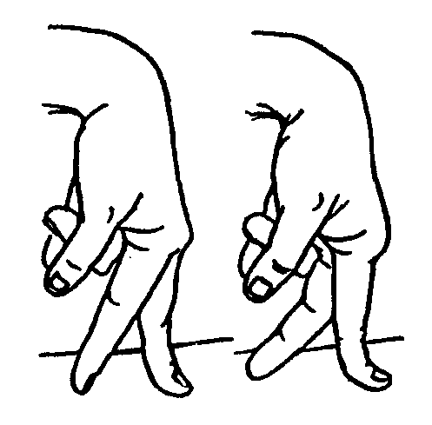
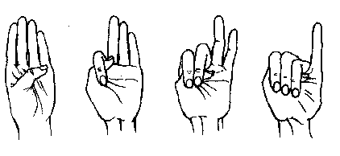

Раскрась дом и назови его части. Расскажи про дом, в котором ты живешь, какой он?
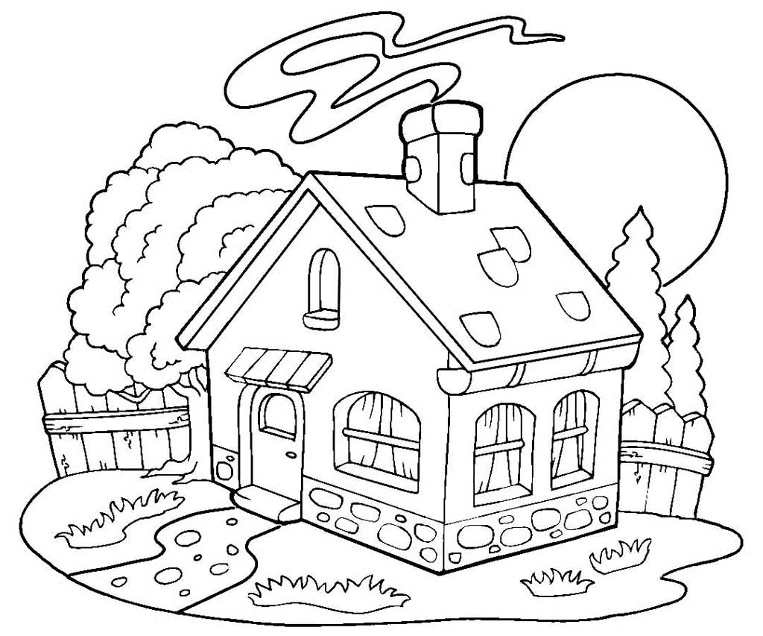

Проедь по дорожке, не выходя за края, не отрывая карандаш от бумаги.
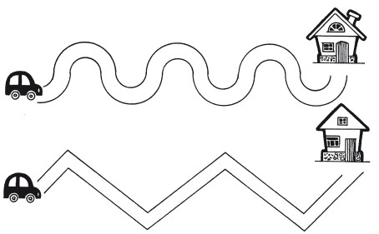

ВОЛШЕБНАЯ ОСЕНЬ.

